

i

RELATÓRIO ANUAL DE PEDIDOS DE INFORMAÇÃO 2022



COMUNICAÇÃO
OUVIDORIA



Relatório Anual de Pedidos de Informação Exercício 2022

Este documento contém cálculos e interpretações elaborados com base em ferramentas desenvolvidas pela Secretaria de Administração e Planejamento (SAP) em conjunto com a Secretaria de Comunicação (SECOM) da Prefeitura de Joinville, no ano de 2022.
O processo do tipo "Atendimento ao Cidadão - Pedido de Informação" é regulamentado por meio da do Decreto 27.448, de 18 de agosto de 2016 e Instrução Normativa Conjunta SEI nº 157/2022 (0014082911) aprovada por meio de DECRETO Nº 50.880, de 04 de outubro de 2022. (0014515232).
Esse tipo de processo é gerado, exclusivamente, a partir de manifestação de usuário – diretamente ou com auxílio/intermediação de atendente – registrada por meio de Formulário de Acesso à Informação, disponível na Carta de Serviço "Registrar Pedido de Informação".
Dado que a atribuição de assuntos a um processo é uma atividade bastante subjetiva e rápida, executada por atendente no ato do despacho de um processo, podem haver divergências de dados em relação a outros relatórios que porventura venham a ser gerados ou já tenham sido produzidos, isso porque durante o tempo percorrido entre um relatório e outros, as classificações podem ser corrigidas (alteradas).
Os tópicos a seguir, por razões de padronização, visam atender o art.50 do Decreto 27.448/2016 bem como o art.30, III, da Lei nº 12.527/2011.

Quantidade de pedidos de informação recebidos
No período compreendido entre 01/01/2022 à 31/12/2022 foram registrados 1.146 processos a partir do formulário de "Pedido de Informação". O gráfico abaixo detalha a quantidade de processos em cada mês e o gráfico seguinte os assuntos mais utilizados na classificação.

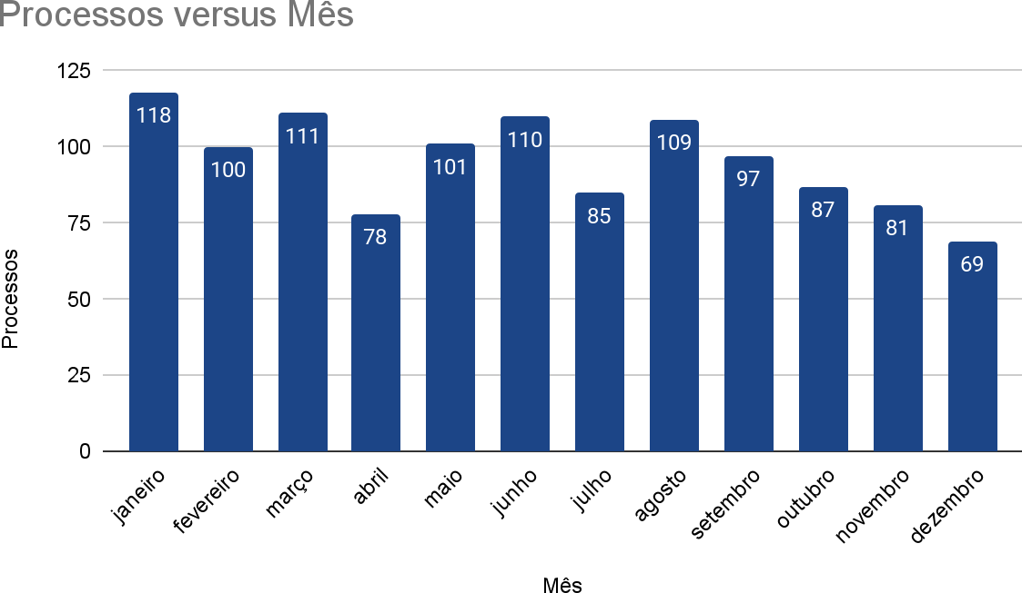

Mês | Processos
janeiro | 118
fevereiro | 100
março | 111
abril | 78
maio | 101
junho | 110
julho | 85
agosto | 109
setembro | 97
outubro | 87
novembro | 81
dezembro | 69
Total | 1.146

Assuntos mais mencionados para classificar os processos

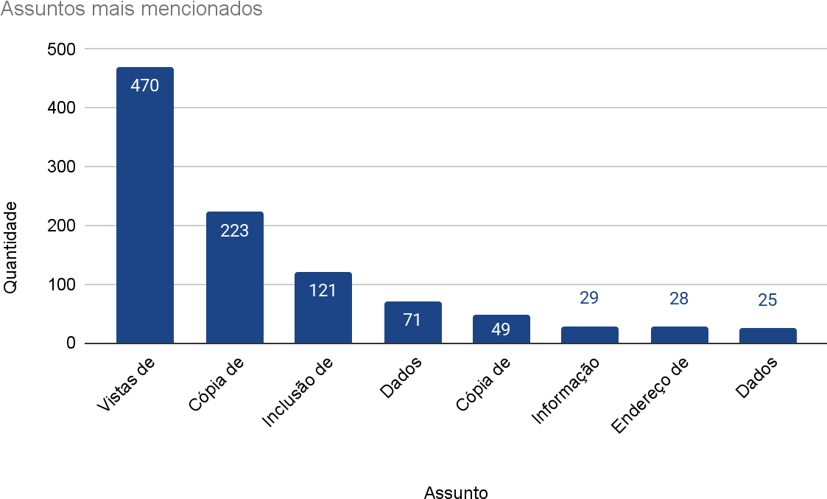

Assunto | Quantidade
Vistas de processo administrativo - SAMA | 470
Cópia de documento - SAMA | 223
Inclusão de procurador em processo | 121
Dados estatísticos | 71
Cópia de lei/Decreto/IN/Portaria | 49
Informação específica SGP | 29
Endereço de terceiros (alvará judicial) | 28
Dados meteorológicos | 25
Outros | 130
Total | 1.146

- Deferimento e Indeferimento
Com relação ao deferimento dos pedidos, verificamos que em 970 processos a informação solicitada, ou orientação do local (eletrônico/físico) de onde a mesma está disponível, foi encaminhada ao manifestante e 160 processos foram indeferidos. Ainda, tivemos 16 outros processos que não receberam classificação por ser duplicado, incompleto, não ser da competência do município responder, não eram referentes ao SIC, entre outros.

Informações genéricas dos manifestantes

Deferimento | Quantidade
Atendido | 970
Indeferido | 160
Outros | 16
Total | 1.146

Os dados a seguir apresentam a distribuição genérica dos manifestantes conforme os nomes informados no momento do cadastro. Do total, 644 registros contêm nomes comumente associados ao gênero masculino, seguidos por 410 com nomes usualmente associados ao gênero feminino. Outros 92 registros não foram classificados, seja por apresentarem razão social de empresas ou por se referirem a processos que não recebem essa categorização (como casos incompletos, duplicados, registrados em formulário errado ou não pertinentes).

Informações genéricas | Quantidade
Masculino | 644
Feminino | 410
Outros | 92
Total | 1.146

Informações classificadas e desclassificadas em grau secreto e reservado.

Documentos classificados em cada grau de sigilo:
Não há documentos classificados com grau de sigilo no período.

Informações desclassificadas em grau de sigilo:
Não há informações desclassificadas de grau de sigilo no período.

Para esclarecimentos, críticas ou sugestões a este relatório, registrar manifestação.

Atenciosamente, Simone Sales da Silva
Coordenadora de Ouvidoria

